VÝZKUMNÝ ÚSTAV ROSTLINNÉ VÝROBY v.v.i.
Drnovská 507
161 06 Praha 6-Ruzyně
telefon: 233 022 111

IČO: 00027006 DIČ: CZ00027006
Objednávka číslo OB-2023-00000811
Dodavatel Číslo objednávky uvádějte na faktuře, jinak nebude faktura proplacena
Archetyp-M s.r.o.
Voršilská 2085/3 11000 Praha 1 IČO: 28509005 DIČ: 11000 Praha 1
Položka Množství Jednotka Popis Cena
(včetně DPH)
Studie Kultivační pavilon Vypracování ověřovací 113 450
architektonické studie novostavby Kultivačního pavilonu v areálu VÚRV, v.v.i. Praha-Ruzyně. Dle cenové nabídky. Cena bez DPH: 93 760,- Kč.
113450
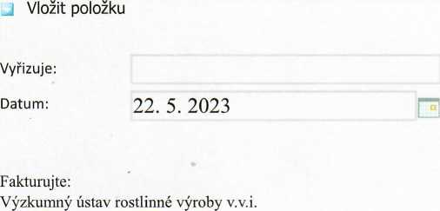
Drnovská 507 161 06 Praha 6 22.05.2023

IČO: 00027006 DIČ: CZ 00027006 Bank.spojení: 25635061/0100

